**心脏大血管灌注中安全文化的评估：态度及见解**

**翻译：黄国金 江西省儿童医院**

**审校：李平 武汉协和医院**

**摘要**

**引言：**医院患者安全文化调查由医疗保健研究与质量局（AHRQ）制定，旨在评估医院的安全文化。本研究的目的旨在发现体外循环灌注这一对安全文化要求较高的特定领域。

**方法：**通过电子邮件、Perflist、Perfmail 及 LinkedIn来邀请灌注师参与调查；调查包括六个安全领域的37个问题； 问题采用AHRQ医院对患者安全文化的调查。"正分数"被定义为同意或完全同意安全标准的回答。75% 或更高的阳性答案的调查响应被认定为高安全文化的重要组成部分。逻辑回归分析用于确定感知安全性的重要部分。

**结果：**四种结果对积极提升工作团队的安全环境具有显著的预测水平：（1）在本团队中，我们讨论防止错误再次发生的方法；OR=3.09；（2）在本团队中，我们尊重他人；OR=1.09（3）我的主管/经理认真考虑员工提出的可提升患者安全性的建议；OR=1.89，（4）医院各团队间需要协作的部门有良好的合作；OR=1.77。有两种预测消极工作团队安全环境的因素：（1）员工害怕在事情看起来不对劲时提出问题；OR=0.62；（2）更严重的错误不会在这里发生只是偶然；OR=0.55。

结论：本次调查的结果表明，有效沟通与事故和近失报告与较高的安全意识有关。积极的安全环境与能够就安全问题直言不讳而不必担心有不利影响有关。

**关键字：**患者安全 心肺转流 灌注师

**引言**

患者安全可定义为“预防医疗相关的过错及副作用对患者的影响”。在安全文化中，鼓励医疗保健提供者识别不安全的情况，并采取措施防止这些副作用影响患者。在一个需要可靠性、危险工作和技术专长的环境中，不断改进安全文化对于优化患者救治和结果至关重要。通过改进安全文化，可以减少过错，实现医疗质量的全面进步。

自63年前开始心肺转流以来，技术设计和科学知识的进步为临床系统的可靠性做出了贡献。其他非技术性技能工具，如TeamSTEPPS（团队策略和工具，以提高绩效和患者安全）培训，改善了患者治疗的流程和工作流程。非技术团队培训旨在优化沟通和团队合作技能，同时尽量减少不必要的干扰。这将包括在准备和审查每个手术程序时使用外科简报-“暂停”和汇报，以确定相关事项。在心脏外科领域发展有效的团队合作和沟通对于培养高的安全文化至关重要。

通过将这些概念纳入教育课程，安全文化可以在职业生涯的形成不同阶段实施，而不是在工作中引入这些技能的传统模式。这可以通过制定患者安全教育学习目标、现场演示和模拟常见医疗错误和错误以及如何最好地避免它们来实现。许多研究已经评估了其他医疗行业的安全文化。然而，这些研究都没有评估特定于心血管灌注的安全文化。本研究的目的是评估临床灌流师相对于其他健康职业的安全文化认知。此外，我们还旨在确定与临床灌流医师的积极安全文化相关的关键因素。

**方法**

***数据收集***

在机构审查委员会批准后，一份包含37个问题的调查问卷，基于（AHRQ）医院患者安全调查，以及人口调查，通过Perflist、Perfmail和LinkedIn分发给执业灌注师。Likert量表问题确定了患者安全的六个不同领域：（a）工作区域/部门；（b）主管/经理；（c）沟通；（d）事件报告；（e）患者安全指南；（f）雇主类型。由于这项调查是用来建立一个基准，以比较体外评分与其他医疗专业，研究人员修改了问题语法，以最好地描述体外具体的临床职责。研究数据收集和管理使用REDCap电子数据采集工具托管在一个安全的大学服务器上。REDCap（Research Electronic Data Capture）是一个基于web的应用程序，用于格式化调查和从受访者处收集数据。调查参与者被保证他们的答复是匿名的，调查人员无法获得他们的个人信息。

***统计分析***

回答被编码为1到5，即（强烈反对，不同意，既不同意也不反对，同意，强烈同意）。所有对“同意”和“强烈同意”的答复都被认为是积极的。确定每个问题的阳性分数百分比。回答率为75%或更高的问题被认为是灌注师在高度安全文化的领域。低于75%的区域被确定为有待改进的领域。

由于主要结果变量“整体单位安全等级”并非正态分布，因此采用非参数检验（独立样本Kruskal-Wallis）对人口统计学组进行比较。

多元logistic回归分析用于确定“整体安全等级”为阳性的优势比（OR）。采用SPSS软件进行统计分析。（IBM公司，纽约州阿蒙克）

**结果**

共有269名受访者完成了2016年1月至3月灌注师安全文化调查。受访者的人口统计如图1和图2所示。对调查问题的回答如表1-3所示。表1说明了超过75%的受访者强烈同意或同意与感知安全相关的问题。表2和表3显示了低于75%的回答。这些领域可能存在改进的机会，以增强安全意识。

***人群比较***

调查对象的年龄组（p=0.23）、每周工作小时数（p=0.82）、成人组与儿科组（p=0.12）、每年病例数（p=0.37）、雇主类型（p=0.45）或受教育程度（p=0.99）之间无显著差异。两组之间存在显著差异：灌注经验年数，16-20年与21年或以上（p<0.01）及本院1～5年及21年及以上的年数（p<0.01）（表4）。报告的不良事件数与机组安全性也存在相反的关系。“工作单位总体安全等级”得分最低的单位报告的不良事件数也最高。（图3）

***逻辑回归分析***

通过逻辑回归计算优势比，采用二分结果变量“工作单位患者安全总评分”。“优秀”和“非常好”的回答被编码为“1”，“可接受”，“差”和“不及格”被编码为“0”。有四种回答对工作单位的积极安全环境具有显著的预测水平：（1）在本团队中，我们讨论防止错误再次发生的方法，OR=3.0；（2）在本团队中，我们尊重他人；（3）我的主管/经理认真考虑员工对改善患者安全的建议，OR=1.89；（4） 需要协作的医院部门之间有良好的合作关系，OR=1.77。负面工作单位安全环境有两个预测因子：（1）员工害怕在事情看起来不对劲的时候提出问题，或者=0.62和（2）更严重的错误在这里不会发生只是偶然，或者=0.55。（表5）

**讨论**

与使用类似版本AHRQ调查完成的心脏外科团队安全文化研究相比，完成调查的灌注师对安全环境文化的总体认知高于其他报告的医疗学科。总的来说，心脏团队的团队合作得分与患者安全性相关最高。有趣的是，对灌注师来说，两个最高级别的积极反应是“超时”和“当需要完成大量工作时，灌注师能够作为一个团队一起工作”这些结果进一步支持团队合作的概念，这是改善手术室安全文化的一个重要因素。

研究表明，有效的团队沟通与更高的观察到的病人护理领域安全文化之间存在关联。已证明具有出色的非技术沟通技能，可降低心脏手术室发生不良事件的风险。

在整个手术过程中，以及通过患者转移到术后重症监护室，应保持沟通。手术中观察到的错误的临床报告是另一个重要因素。如果传播在一个案件中发生的潜在不利事件，就可能建立机制来减少将来的风险。作者描述了被认为的责备文化和对患者整体安全的担忧之间的关联。由于担心可能会对他们采取惩罚性措施，手术组成员可能不会报告不良事件。这可能导致其他团队成员对导致错误的情况的信息不正确或不完整。在比较心脏手术和其他类型的手术时，心脏外科团队在几个方面的积极反应得分较低。这些领域包括不良事件报告、沟通错误的反馈和沟通线路的开放性，但并未得到重视。

在手术室的各专业间，观察到的安全文化存在显著差异。与其他团队成员相比，外科医生在总体安全认知方面更容易报告积极反应。手术室的整体安全意识应该在全体员工之间公开交流，以优化对患者最安全的护理。在类似的调查研究中，Bognar等人讨论了将沟通和工作量视为手术室保持高标准患者安全的障碍的积极反应的数量较少。只有29%的受访者报告使用术中汇报来讨论医疗错误。60%的人发现很难与其他团队成员讨论手术室中的未遂事件或错误。患者安全是医学专业人士最关心的问题，但对不良事件沟通的担忧是一个障碍，应进行更详细的研究。这些事件的报告和讨论在学习过程和提高患者安全性方面是必要的。

**结论**

衡量个人对其工作场所安全文化的看法的调查可作为发展高可靠性组织（HRO）的有用工具。本次调查的结果表明，在事故和未遂事件报告之后，感知到的有效沟通与较高的感知文化相关安全。为了让员工在不担心负面影响的情况下畅所欲言，职业尊重至关重要。此外，事件报告数量与机组整体安全性呈反比关系。这可能表明，报告事件较少的个人可能高估了他们对工作场所安全的感知水平。为了更好地理解这种关系的联系，还需要进一步的调查。

这项研究有几个局限性。首先，调查对象的数量（n=269）可能无法准确地反映整个灌注（体外循环）领域的信念。自愿性反应偏差可能会使对灌注安全性有强烈意见（积极或消极）的人比例过高。这也可能导致无反应偏差，因为那些没有完成调查的个人可能不愿意报告他们在工作场所的安全感。虽然参与调查的人是匿名的，但临床医生可能不愿意分享他们对安全文化的看法。最后，参与者是通过公开电子邮件列表招募的。没有订阅Perflist、Permail或LinkedIn上心血管灌注组的临床医生没有联系参与。

|  |  |  |  |  |  |  |  |  |  |  |  |  |  |  |  |  |  |  |  |  |  |  |  |  |  |  |  |  |  |  |  |  |  |  |  |  |  |  |  |  |  |  |  |  |  |  |  |  |  |  |  |  |  |  |  |  |  |  |  |  |  |  |  |  |  |  |  |  |  |  |  |  |  |  |  |  |  |  |  |  |  |  |  |  |  |  |  |  |  |  |  |  |  |  |  |  |  |  |  |  |  |  |  |  |  |  |  |  |  |  |  |  |  |  |  |  |  |  |  |  |  |  |  |  |  |  |  |  |  |  |  |  |  |  |  |  |  |  |  |  |  |  |  |  |  |  |  |  |  |  |  |  |  |  |  |  |  |  |  |  |  |  |  |
| --- | --- | --- | --- | --- | --- | --- | --- | --- | --- | --- | --- | --- | --- | --- | --- | --- | --- | --- | --- | --- | --- | --- | --- | --- | --- | --- | --- | --- | --- | --- | --- | --- | --- | --- | --- | --- | --- | --- | --- | --- | --- | --- | --- | --- | --- | --- | --- | --- | --- | --- | --- | --- | --- | --- | --- | --- | --- | --- | --- | --- | --- | --- | --- | --- | --- | --- | --- | --- | --- | --- | --- | --- | --- | --- | --- | --- | --- | --- | --- | --- | --- | --- | --- | --- | --- | --- | --- | --- | --- | --- | --- | --- | --- | --- | --- | --- | --- | --- | --- | --- | --- | --- | --- | --- | --- | --- | --- | --- | --- | --- | --- | --- | --- | --- | --- | --- | --- | --- | --- | --- | --- | --- | --- | --- | --- | --- | --- | --- | --- | --- | --- | --- | --- | --- | --- | --- | --- | --- | --- | --- | --- | --- | --- | --- | --- | --- | --- | --- | --- | --- | --- | --- | --- | --- | --- | --- | --- | --- | --- | --- | --- | --- | --- |
| |  |  |  |  |  | | --- | --- | --- | --- | --- | | **表1.** 安全文化得分最高的类别 | | | | | | 排名 | 问题 | | 类别 | "强烈同意"或"同意"百分比 | | 1 | 每次手术前都会进行手术简报或"暂停"。 | | 出时 | 96.3 | | 2 | 当许多工作需要快速完成时，灌注师作为一个团队一起工作，以完成工作。 | | 团队 合作 | 88.9 | | 3 | 在这个单位，人们互相尊重。 | | 尊重 | 84.6 | | 4 | 如果员工看到可能对患者护理产生负面影响的东西，他们会自由自言自语。 | | 直言不讳的能力 | 84.2 | | 5 | 灌注师在部门内彼此支持。 | | 互相支持 | 84.2 | | 6 | 我的雇主提供促进患者安全的工作环境。 | | 雇主安全气候 | 82.3 | | 7 | 灌注师必须在每次手术前参加手术简报。 | | 手术简报的灌注部分 | 80.6 | | 8 | 我们的程序和系统善于防止错误发生。 | | 良好的程序和系统 | 79.8 | | 9 | 我雇主的行动表明，病人的安全是重中之重。 | | 雇主安全优先 | 77.6 | | 10 | 我们正在积极做事情，以改善病人的安全。 | | 积极参与患者安全 | 76.8 | | 11 | 在此单元中，我们将讨论如何防止错误再次发生。 | | 防止重复错误 | 78.6 | | 12 | 我的主管/经理认真考虑员工关于改善患者安全的建议。 | | 考虑的工作人员建议 | 77.2 | | 13 | 每当压力增加时，我的主管/经理都希望我们更快地工作（但为了避免走捷径），即使这意味着走捷径。 | | 避免快捷方式 | 76.8 | | 14 | 请给您在医院的工作区域/单位一个病人安全的整体等级 | | 整体等级安全 | 75.3 | | **表2.** 安全领域的文化需要改进 | | |  |  | | 排名 | 问题 | 类别 | | "强烈同意"或"同意"百分比 | | 15 | 我的主管/经理（不忽视）忽略了一遍又一遍发生的患者安全问题。 | 经理不忽视安全 | | 74.3 | | 16 | 我们有足够的工作人员来处理工作量。 | 足够的工作人员 | | 73.5 | | 17 | 当某事看起来不对时，员工不怕问问题。 | 工作人员提出问题 | | 72.8 | | 18 | 医院单位之间需要合作，合作良好。 | 单位之间的合作 | | 69.8 | | 19 | 我们被告知此单元中发生的错误。 | 通知错误 | | 69.8 | | 20 | 这里不会发生更严重的错误，这不是偶然don't的。 | 错误不是偶然的 | | 68.8 | | 21 | 我们（不要）在"危机模式"中工作，试图做得太快。 | 在危机模式下不工作 | | 66.1 | | 22 | 错误导致了积极的变化。 | 错误导致改进 | | 65.7 | | 23 | 我们单位没有病人安全问题。 | 没有患者安全问题 | | 65.1 | | 24 | 患者的安全永远不会为了完成更多的工作而牺牲。 | 病人的安全从不牺牲 | | 62.5 | | 25 | 我的主管/经理在看到根据既定的患者安全程序完成工作时，说一句好话。 | 经理加强良好的工作 | | 62.2 | | 26 | 工作人员可以随意质疑那些拥有更多权力的人的决定或行动。 | 工作人员可以质疑权威 | | 61.4 | | 27 | 在我们为改善患者安全性而做出改变后，我们会评估其有效性。 | 评估变化的有效性 | | 57.7 | | 28 | 我的雇主（似乎）似乎只 在发生不良 事件之后才对患者安全感兴趣。 | 只对活动后 的安全感兴趣 | | 53.7 |   **表3.** 文化安全得分最低的类别 | | | |
| 排名 | 问题 | 类别 | "强烈同意"或"同意"百分比 |
| 29 | 这个单位的工作人员（不要）工作时间比最适合病人护理的工作时间长。 | 员工工作时间比安全时间更长 | 54.4 |
| 30 | 我们得到有关根据事件报告进行的更改的反馈。 | 基于事件报告的更改反馈 | 52.6 |
| 31 | 报告事件时，感觉这人被记录，而不是问题。  （切换"问题"和"人"） | 报告的事件感觉就像被 "写" | 51.4 |
| 32 | 员工（不要）担心他们所犯的错误会保存在他们的人事档案中。 | 错误去人事档案 | 50.7 |
| 33 | 当犯了一个可能伤害病人的错误，但是没有，这多久报告一次？ | 已报告不良事件 | 49.7 |
| 34 | 员工（不要）觉得自己的错误是被他们反对的。 | 错误是反对他们的 | 49.6 |
| 35 | 当犯了一个错误，但在影响患者之前被抓住并纠正了，这多久报告一次？ | 报告接近未命中 | 32.4 |
| 36 | 当犯了一个错误，但没有可能伤害病人，这多久报告一次？ | 报告错误 | 26.5 |

**表4.** 与人口统计学相关的"工作团队总体等级"的感知

|  |  |
| --- | --- |
| 人口统计 | p 值 |
| 年龄组 | 0.24 |
| 每周工作小时数 | 0.82 |
| 成人与儿科 | 0.15 |
| 每年病例数 | 0.51 |
| 雇主类型 | 0.52 |
| 教育水平 | 1.00 |
| 灌注年数（16-20 年 vs >20 年） | 0.02 |
| 在院年（1-5年对>21年） | 0.02 |

**表 5.** 逻辑回归分析与响应的优势比高度相关，与"工作团队对患者安全的总体等级"相关。

|  |  |
| --- | --- |
| 影响患者安全整体等级的因素 | 比值比 |
| 在此团队中，我们将讨论如何防止错误再次发生 | 3.09 |
| 在这个团队，人们互相尊重 | 1.90 |
| 我的上级/主管认真考虑员工关于改善患者安全的建议 | 1.89 |
| 医院团队之间需要合作，合作良好 | 1.77 |
| 当某事看起来不对时，工作人员不敢提出问题 | 0.62 |
| 这里不会发生更严重的错误只是偶然 | 0.55 |

图1

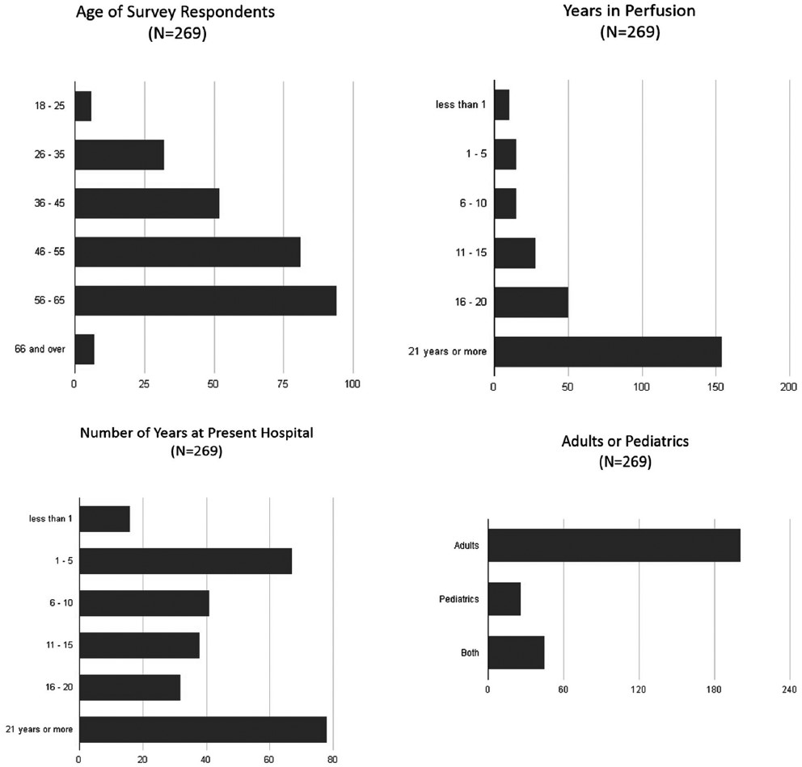

**图1.**人口统计学：年龄、灌注年数、在目前医院年数、成人或儿科。

|  |
| --- |
| **图2.** 人口统计学：每年的病例数、每周的日常工作时间、雇主类型、最高灌注教育水平 。 |

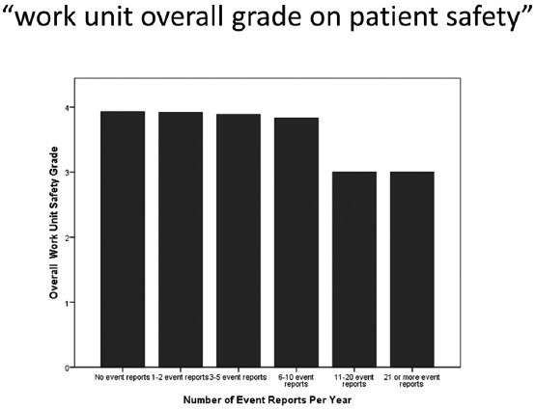

**图3.**每年报告事件数与“工作团队对患者安全的总体等级“相关感知图。